**TRƯỜNG ĐẠI HỌC NHA TRANG**

**KHOA CÔNG NGHỆ THÔNG TIN**

🙡•🙣



**BÁO CÁO**

**Học phần: Nguyên lí máy học**

**Đề tài: “Nhận diện hình người bằng trích xuất đặc trưng LBP”**

|  |  |
| --- | --- |
| Sinh viên thực hiện: | Nguyễn Thị Thùy Trinh  Huỳnh Phúc Ấn  Đỗ Minh Hiếu  Võ Thị Hồng Thắm  Nguyễn Như Ánh Ngọc |
| Lớp: | 63.MTT |
| Giảng viên hướng dẫn: | Đinh Đồng Lưỡng |

Khánh Hòa, Tháng 3 năm 2024

MỤC LỤC

CHƯƠNG 1: TỔNG QUAN VỀ ĐỀ TÀI 3

1.1.Lí do chọn đề tài: 3

1.2. Mục tiêu đề tài: 3

1.3.Tính khả thi: 3

CHƯƠNG 2: NỘI DUNG THỰC HIỆN 4

2.1. Giới thiệu tổng quan về LBP (Local Binary Pattern): 4

2.1.1.Giới thiệu LBP: 4

2.1.2.Nguyên lí hoạt động của LBP: 4

2.1.3. Đặc điểm của LBP: 5

2.1.4. Ứng dụng của LBP: 5

2.1.5: Ưu và nhược điểm của LBP: 5

2.2. Chương trình thực hiện: 6

2.2.1: Code demo bằng Python: 6

2.2.2.Giải thích code: 7

2.3. Kết luận: 9

TÀI LIỆU THAM KHẢO 11

**CHƯƠNG 1: TỔNG QUAN VỀ ĐỀ TÀI**

**1.1.Lí do chọn đề tài:**

Nhận diện hình người bằng phương pháp trích chọn đặc trưng là một đề tài hấp dẫn trong lĩnh vực thị giác máy tính và trí tuệ nhân tạo. Điều này bởi vì việc nhận diện hình người có ứng dụng rộng rãi trong nhiều lĩnh vực như an ninh, giám sát, và nhận dạng tác nhân. Sự phát triển của công nghệ xử lý ảnh cùng với tính linh hoạt của các phương pháp trích chọn đặc trưng như LBP đã tạo ra tiềm năng cho việc phát triển các hệ thống nhận diện hình người chính xác và hiệu quả. Do đó, việc nghiên cứu và áp dụng các phương pháp này có thể mang lại những tiến bộ đáng kể trong việc giải quyết các thách thức trong nhận diện hình người.

**1.2. Mục tiêu đề tài:**

* Phát triển một hệ thống nhận diện hình người dựa trên phương pháp trích chọn đặc trưng LBP.
* Tạo ra một giải pháp hiệu quả và chính xác để nhận diện người trong các hình ảnh hoặc video.

**1.3.Tính khả thi:**

* **Phương pháp LBP đã được chứng minh:** LBP là một phương pháp phổ biến và hiệu quả trong việc trích chọn đặc trưng từ hình ảnh, đặc biệt là trong việc nhận diện biên, cạnh và texture. Điều này làm cho nó trở thành một lựa chọn khả thi cho việc nhận diện hình người.
* **Số liệu dữ liệu:** Có sẵn nhiều bộ dữ liệu hình ảnh và video với nhãn hình người, giúp cho việc huấn luyện và đánh giá hiệu quả của hệ thống trở nên khả thi.
* **Công cụ và tài nguyên:** Có sẵn các thư viện và công cụ như OpenCV và scikit-image để triển khai phương pháp LBP. Điều này giúp giảm bớt khó khăn trong việc triển khai và thử nghiệm hệ thống.
* **Hiệu suất tính toán:** Phương pháp LBP có thể được thực hiện nhanh chóng và hiệu quả trên các bức ảnh và video, giúp giảm thiểu thời gian tính toán và tăng hiệu suất của hệ thống.

# CHƯƠNG 2: NỘI DUNG THỰC HIỆN

## 2.1. Giới thiệu tổng quan về LBP (Local Binary Pattern):

### 2.1.1.Giới thiệu LBP:

LBP là viết tắt của Local Binary Pattern hay là mẫu nhị phân địa phương được Ojala trình bày vào năm 1996 như là một cách đo độ tương phản cục bộ của ảnh. Phiên bản đầu tiên của LBP được dùng với 8 điểm ảnh xung quanh và sử dụng giá trị của điểm ảnh ở trung tâm làm ngưỡng. Giá trị LBP được xác định bằng cách nhân các giá trị ngưỡng với trọng số ứng với mỗi điểm ảnh sau đó cộng tổng lại. Hình dưới minh họa cách tính độ tương phản trực giao (C) làhiệu cấp độ xám trung bình của các điểm ảnh lớn hơn hoặc bằng ngưỡng với các điểm ảnh thấp hơn ngưỡng. Kể từ khi được đưa ra, theo định nghĩa là bất biến với những thay đổi đơn điệu trong ảnh đen trắng. Để cải tiến phương pháp, bổ sung thêm phương pháptương phản trực giao địa phương. Hình dưới minh họa cách tính độ tương phảntrực giao (C) là ký hiệu cấp độ xám trung bình của các điểm ảnh lớn hơn hoặc bằng ngưỡng với các điểm ảnh thấp hơn ngưỡng. Phân phối hai chiều của mãLBP và độ tương phản cục bộ được lấy làm đặc trưng gọi là LBP.

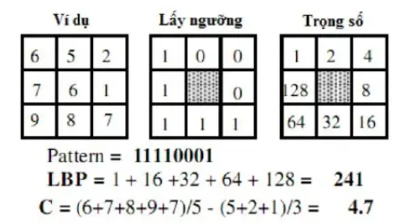

**2.1.2.Nguyên lí hoạt động của LBP:**

* LBP hoạt động bằng cách so sánh các giá trị pixel xung quanh một điểm trung tâm với giá trị của chính điểm trung tâm.
* Mỗi điểm ảnh xung quanh sẽ được gán một bit dựa trên kết quả so sánh (lớn hơn hoặc nhỏ hơn) với giá trị của điểm trung tâm.
* Kết quả của quá trình này tạo ra một chuỗi nhị phân, và giá trị của LBP được tính toán bằng cách chuyển đổi chuỗi nhị phân sang hệ cơ số thập phân.
* Điều này tạo ra một biểu diễn đặc trưng cho điểm ảnh đó, cho phép nhận diện các cấu trúc cục bộ như cạnh, góc, và texture trong hình ảnh.

### 2.1.3. Đặc điểm của LBP:

* **Độ bền với nhiễu**: LBP có khả năng chịu được nhiễu và biến dạng trong hình ảnh.
* **Tính cục bộ**: LBP xử lý từng điểm ảnh một cách độc lập, giúp nó phù hợp cho việc trích chọn đặc trưng từ các khu vực nhỏ trong hình ảnh.
* **Khả năng mô tả texture**: LBP là một phương pháp mạnh mẽ trong việc mô tả và nhận diện texture trong hình ảnh.
* **Tính đa dạng và linh hoạt**: LBP có thể được điều chỉnh để trích chọn đặc trưng với các thông số khác nhau như bán kính và số lượng điểm lân cận, giúp nó phù hợp với nhiều loại hình ảnh và ứng dụng khác nhau.

### 2.1.4. Ứng dụng của LBP:

* Nhận diện khuôn mặt và đặc điểm của khuôn mặt.
* Phân loại texture trong hình ảnh và video.
* Nhận diện vật thể và hình người.
* Phát hiện biên và đường viền trong hình ảnh.
* Giảm nhiễu và tăng cường hình ảnh.

### 2.1.5: Ưu và nhược điểm của LBP:

**Ưu điểm:**

* Độ đơn giản: Phương pháp LBP dễ hiểu và triển khai, không đòi hỏi sử dụng nhiều tài nguyên tính toán phức tạp.
* Khả năng chịu biến đổi: LBP có khả năng nhận diện vật thể trong các tình huống khác nhau như thay đổi ánh sáng, góc chụp, và tỉ lệ đối tượng.
* Tính đồng nhất với độ sâu: LBP có thể áp dụng trực tiếp cho các hình ảnh xám hoặc ảnh màu, cũng như cho các dữ liệu không gian màu nhiều chiều.

**Nhược điểm:**

* Không tốt với biến đổi lớn: Phương pháp LBP có thể không hiệu quả trong việc nhận diện các đối tượng trong hình ảnh khi chúng trải qua các biến đổi lớn về tỉ lệ, hình dạng hoặc góc nhìn.
* Khả năng phân loại không chính xác: Trong một số trường hợp, LBP có thể không phân biệt được giữa các texture tương tự nhau, dẫn đến việc phân loại không chính xác.
* Yêu cầu sự lựa chọn tham số: Việc lựa chọn các tham số như bán kính, số lượng điểm lân cận có thể ảnh hưởng đến hiệu suất của phương pháp LBP và đòi hỏi sự điều chỉnh và kiểm tra cẩn thận

## 2.2. Chương trình thực hiện:

### 2.2.1: Code demo bằng Python:

import cv2  
import numpy as np  
import matplotlib.pyplot as plt  
from skimage.feature import local_binary_pattern  
from pathlib import Path  
  
def calculate_LBP(image, num_points, radius):  
# Tính toán LBP  
lbp = local_binary_pattern(image, num_points, radius, method='uniform')  
return lbp  
  
img_path = str(Path(__file__).parent.parent / 'C:\\Users\\Admin\\Documents\\Nguyen li may hoc\\BAO CAO PHUONG PHAP TRICH CHON DAC TRUNG\\anh duong pho.png')  
img = cv2.imread(img_path, cv2.IMREAD_GRAYSCALE)  
  
# Số điểm lân cận và bán kính  
num_points = 8  
radius = 1  
  
# Tính toán LBP cho hình ảnh đầu vào với các cấp độ khác nhau  
lbp_imgs = []  
for i in range(1, 6): # Số lượng cấp độ  
lbp_img = calculate_LBP(img, num_points, radius * i)  
lbp_imgs.append(lbp_img)  
  
# Hiển thị ảnh gốc và các cấp độ của ảnh LBP  
plt.figure(figsize=(15, 10))  
  
# Subplot cho ảnh gốc  
plt.subplot(2, 3, 1)  
plt.imshow(img, cmap='gray')  
plt.title('Ảnh gốc')  
plt.axis('off')  
  
# Subplot cho các cấp độ của ảnh LBP  
for i, lbp_img in enumerate(lbp_imgs):  
plt.subplot(2, 3, i + 2)  
plt.imshow(lbp_img, cmap='gray')  
plt.title(f'LBP (R={radius*(i+1)})')  
plt.axis('off')  
  
plt.tight_layout()  
plt.show()

**🡪Hình ảnh hiển thị:**

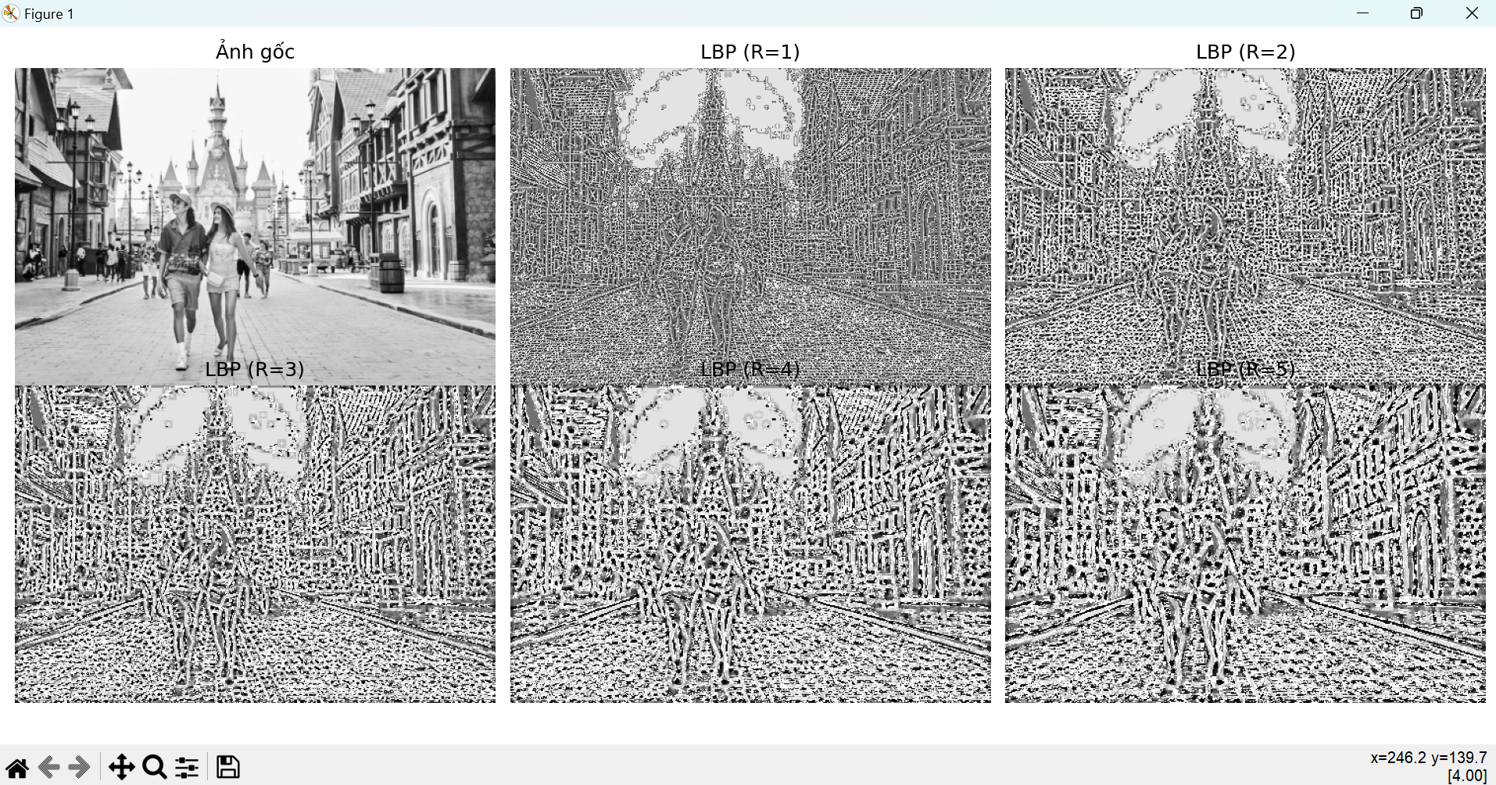

### 2.2.2.Giải thích code:

Code trên được sử dụng để trích xuất đặc trưng LBP (Local Binary Pattern) từ hình ảnh và hiển thị kết quả trực quan. Điều này hỗ trợ trong việc nhận diện hình ảnh của con người bằng cách sử dụng đặc trưng LBP.

Cụ thể, code thực hiện các bước sau:

* **Tính toán LBP**: Sử dụng thư viện scikit-image, code tính toán đặc trưng LBP cho hình ảnh đầu vào với số điểm lân cận và bán kính được chỉ định.
* **Hiển thị kết quả**: Sau khi tính toán, code hiển thị ảnh gốc cùng với các ảnh đã tính toán LBP tương ứng cho từng cấp độ. Điều này giúp người dùng có cái nhìn tổng quan về cách đặc trưng LBP được trích xuất từ ảnh và sự thay đổi của nó theo bán kính.

Tổng quan, code này hữu ích trong việc trích xuất đặc trưng để nhận diện hình ảnh của con người bằng cách sử dụng đặc trưng LBP.

* **Import các thư viện cần thiết**:

import cv2  
import numpy as np  
import matplotlib.pyplot as plt  
from skimage.feature import local_binary_pattern  
from pathlib import Path

* ‘cv2’: Thư viện OpenCV, được sử dụng để đọc hình ảnh và xử lý ảnh.
* ‘numpy’: Thư viện NumPy, được sử dụng để làm việc với mảng và ma trận.
* ‘matplotlib.pyplot’: Thư viện matplotlib, được sử dụng để hiển thị hình ảnh.
* ‘skimage.feature.local_binary_pattern’: Hàm để tính toán LBP từ thư viện scikit-image.
* ‘pathlib.Path’: Được sử dụng để xử lý đường dẫn tệp.
* **Định nghĩa hàm calculate_LBP:**

def calculate_LBP(image, num_points, radius):  
lbp = local_binary_pattern(image, num_points, radius, method='uniform')  
return lbp

* Hàm này nhận vào một hình ảnh ‘image’, số điểm lân cận ‘num_points’, và bán kính ‘radius’.
* Sử dụng hàm ‘local_binary_pattern’ từ thư viện s’cikit-image’ để tính toán LBP cho hình ảnh.
* Phương thức ‘uniform’ được sử dụng để xác định mẫu LBP thống nhất.
* Hàm trả về hình ảnh LBP.
* **Đọc hình ảnh đầu vào:**

img_path = str(Path(__file__).parent.parent / 'C:\\Users\\Admin\\Documents\\Nguyen li may hoc\\BAO CAO PHUONG PHAP TRICH CHON DAC TRUNG\\anh duong pho.png')  
img = cv2.imread(img_path, cv2.IMREAD_GRAYSCALE)

* Dùng ‘Path(__file__).parent.parent’ để lấy thư mục cha của thư mục chứa script hiện tại.
* ‘img_path’ là đường dẫn đến hình ảnh.
* ‘cv2.imread’ để đọc hình ảnh ở chế độ ảnh xám (cv2.IMREAD_GRAYSCALE).
* **Xác định số điểm lân cận và bán kính:**

num_points = 8  
radius = 1

* num_points là số điểm lân cận được sử dụng trong quá trình tính toán LBP.
* radius là bán kính của vùng lân cận được sử dụng trong quá trình tính toán LBP.
* **Tính toán LBP cho hình ảnh đầu vào với các cấp độ khác nhau:**

lbp_imgs = []  
for i in range(1, 6):  
lbp_img = calculate_LBP(img, num_points, radius * i)  
lbp_imgs.append(lbp_img)

* Dùng vòng lặp để tính toán LBP cho hình ảnh với các bán kính tăng dần từ ‘radius’ đến ‘radius * 5’.
* Kết quả được lưu trữ trong danh sách ‘lbp_imgs’.
* **Hiển thị ảnh gốc và các cấp độ của ảnh LBP:**

plt.figure(figsize=(15, 10))  
  
# Subplot cho ảnh gốc  
plt.subplot(2, 3, 1)  
plt.imshow(img, cmap='gray')  
plt.title('Ảnh gốc')  
plt.axis('off')  
  
# Subplot cho các cấp độ của ảnh LBP  
for i, lbp_img in enumerate(lbp_imgs):  
plt.subplot(2, 3, i + 2)  
plt.imshow(lbp_img, cmap='gray')  
plt.title(f'LBP (R={radius*(i+1)})')  
plt.axis('off')  
  
plt.tight_layout()  
plt.show()

* Tạo một biểu đồ với kích thước 15x10.
* Subplot đầu tiên để hiển thị ảnh gốc.
* Các subplot tiếp theo để hiển thị các cấp độ của ảnh LBP với tiêu đề ghi bán kính tương ứng.
* Sử dụng ‘plt.tight_layout()’ để cải thiện bố cục của subplot và ‘plt.show()’ để hiển thị toàn bộ biểu đồ.

## 2.3. Kết luận:

Nhận diện hình người bằng phương pháp Local Binary Patterns (LBP) là một phương pháp hiệu quả và linh hoạt trong lĩnh vực thị giác máy tính và trí tuệ nhân tạo. Phương pháp này có thể đem lại những ưu điểm như độ đơn giản, khả năng chịu biến đổi, và tính đồng nhất với độ sâu. Tuy nhiên, cũng cần nhận ra rằng phương pháp LBP cũng có nhược điểm như không phù hợp với các biến đổi lớn, khả năng phân loại không chính xác trong một số trường hợp, và yêu cầu sự lựa chọn tham số cẩn thận.

Mặc dù có nhược điểm, nhưng phương pháp LBP vẫn là một công cụ quan trọng và hiệu quả trong việc nhận diện hình người, đặc biệt là khi được kết hợp với các phương pháp khác như phân đoạn, phân lớp và máy học. Sự phát triển và ứng dụng tiếp tục của phương pháp LBP có thể đem lại nhiều tiềm năng trong việc giải quyết các thách thức trong nhận diện hình người và các ứng dụng liên quan đến an ninh, giám sát và nhận dạng tác nhân.

# TÀI LIỆU THAM KHẢO

1. Nhận diện biển số xe LBP:

<https://www.academia.edu/42484623/Nhan_dang_bien_so_xe_su_dung_dac_trung_LBP>

2.Một số phương pháp trích chọn đặc trưng và ứng dụng:

<https://luanvan.net.vn/luan-van/de-tai-mot-so-phuong-phap-trich-chon-dac-trung-khuon-mat-va-ung-dung-60077/>

3. Phương pháp LBP – Local Binary Patttern

<https://123docz.net/trich-doan/3104667-phuong-phap-lbp-local-binary-pattern.htm>

4. Slide bài giảng thầy Đinh Đồng Lưỡng, trường Đại học Nha Trang, khoa CNTT.